- MIEJSCE SZKOLENIA
Krajowa Szkoła Sądownictwa i Prokuratury, Przy Rondzie 5, 31- 547 Kraków
www.kssip.gov.pl

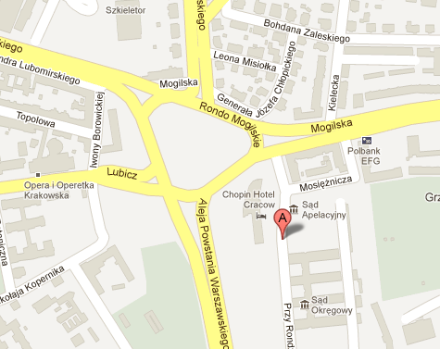

- Miejsce zakwaterowania
“Dom Aplikanta” ul. Przy Rondzie 5 , 31- 547 Kraków (wejście do budynku od strony
ul. Mosiężniczej)
tel. 12 617 96 99
E-mail: dom.aplikanta@kssip.gov.pl

Wszystkie pokoje hotelowe standardowo wyposażone są w TV, telefon, bezpłatny bezprzewodowy internet, suszarkę do włosów.
W okolicach budynku KSSiP i budynku Domu Aplikanta obowiązuje strefa płatnego parkowania (parkometry).
Uczestnicy wydarzeń szkoleniowych zainteresowani dłuższym pobytem w pokojach hotelowych Domu Aplikanta proszeni są o bezpośredni kontakt z recepcją Domu Aplikanta (dom.aplikanta@kssip.gov.pl)

